第二章 第二节 大气的受热过程
新课程标准 | 2.2 运用示意图等，说明大气受热过程，并解释相关现象。  2.3 运用示意图等，说明大气保温作用，并解释相关现象。
一、大气的受热过程
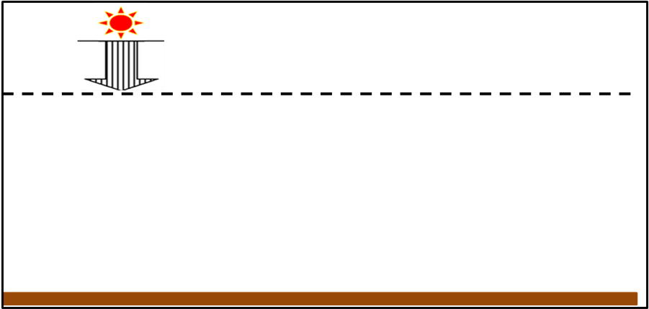
要求：
1、画出大气受热过程，并写出每个箭头所代表的的地理事物。
2、描述大气的受热过程

【A】探究一：
1、太阳辐射是 波辐射？地面辐射是 波辐射？
2、当太阳辐射到达大气上界，能否全部穿过大气层到达地面？如果不能，太阳辐射去哪了？

3. 大气的受热过程：“太阳暖大地”、“大地暖大气”、“大气返大地”
投射到大气上界的太阳辐射，小部分被大气 ，大部分的 辐射能够透过大气到达地面，地面吸收 辐射后增温；地面增温后形成 辐射，将热量传递给近地面大气，大气吸收 辐射后增温；大气增温后形成 辐射，其向下的部分因其方向与 辐射方向相反，故称 辐射，它在一定程度上补偿了 辐射损失的热量，对地面起到了
作用。
4、大气的根本热源是 ，直接热源是 。
5、一天中气温最高出现在 ，太阳辐射最强出现在 。
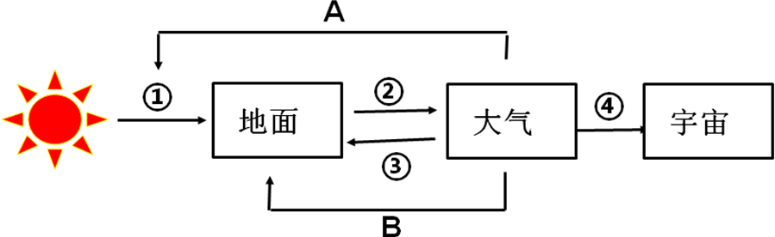
【B】【变式训练】写出下图序号①——③所代表的辐射名称以及字母A、B所代表的作用

- ② ③ A B
【B】二、运用大气受热过程原理解释相关地理现象
1、判断是非
（1）一天中太阳辐射最强与气温最高是在同一时间 （ ）
（2）北半球6月22日太阳辐射最强，但陆地最热是在7月，海洋最热是在8月（ ）
（3）青藏高原太阳辐射强，但夏季却是全国最凉爽的地方，其原因与高处不胜寒的原因相同（ ）
2、【问题链】
(1)、同一经纬度海拔越高气温越低的原因？

(2)、青藏高原地区较同纬度地区气温低的原因？

(3)、青藏高原地区昼夜温差大的原因？

(4)、晴天比阴天的昼夜温差 ？为什么？
晴天：①白天大气对 辐射的削弱作用 ,到达地面的太阳辐射 ，温度较
时高；
②夜晚 辐射作用 ，大气 作用差，温度较 时低；
所以，晴天比阴天的昼夜温差大。
(5)、为什么霜冻和雾多形成于晴朗的夜晚？

【课后延伸】：试解释C0₂等温室气体大量排放对全球变暖的影响。

